Propuesta de segmentación de la tercera pieza de
Méditations sur le Mystère de la Sainte Trinité de Oliver Messiaen.

Axel A. Saravia
2020

- N.C
Facultad de Artes
Análisis compositivo II

Introducción:
En este análisis se pretenderá observar la problemática que genera en la segmentación del análisis de conjuntos de alturas de Allen Forte, en piezas caracterizadas como homogéneas, contrapuntísticas y sin los medios convencionales de estructuras (o patrones) significantes. Tenemos en cuenta las teorías de relaciones derivadas de la teoría de Forte, como el factor de similitud de Lord y el espacio tonal de Gates.
Para esto utilizaremos la pieza número tres de Méditations sur le Mystère de la Sainte Trinité de Oliver Messiaen. Y la interpretación de la obra de Olivier Latry del 2002, grabada por Deutsche Grammophon GmbH, que se encuentra en Youtube.

Segmentación:
La problemática se genera al instante, en el momento que decidimos seccionar la pieza nos encontramos con una situación conflictiva -al menos, para quienes nunca, o pocas veces, se acercan a este tipo de música. La densa masa contrapuntística y el timbre homogéneo (ya que, la pieza es solo para órgano) no ayudan a la posibilidad cognitiva de separación, o segmentación, de unidades significantes comúnmente conocidas, o convencionalizadas. La pieza se podría entender como un todo conjunto, y no tanto de manera estratificada. Así que el labor primero y principal del análisis de conjuntos de alturas de Forte -la segmentación- se ve obstruido.
Una posible segmentación nos es dada por el propio compositor. Así como se da comúnmente en las obras de esta época, Messiaen nos deja una nota de cómo pensó esta pieza. En esta explica que la pieza esta dividida en tres capas significantes -que, de la misma manera, esta discriminada por la escritura-, la mano derecha, la mano izquierda y el pedal -o en otras palabras, la superior, la del medio y la inferior. En la mano derecha nos cuenta que utiliza su sistema de lenguaje comunicable: este es una conversión directa del alfabeto a alturas (inamovibles de su registro) y duraciones especificas; agrupa los artículos, pronombres, adverbios y proposiciones en tres posibles casos caracterizados musicalmente por tres estructuras de alturas y duraciones; de la misma manera, los dos verbos auxiliares (ser- tener) también tienen dos estructuras de alturas y duraciones; y por último, la palabra Dios (Dieu) tiene una estructura de alturas y duraciones propia -a pesar de ser un sustantivo. Esta capa es la única de las tres que tiene especificadas, dentro de las explicaciones de Messiaen, las alturas. Ademas es la que determina la duración total de la pieza ya que, como se dijo, cada letra y palabra (en el caso de los tres casos, los verbos auxiliares y Dios) tienen una duración determinada, entonces la pieza dura lo que resulta de la conversion en música de la oración utilizada. Esta oración en este caso, nos dice Messiaen, es: “La relation réelle en Dieu est réellement indique a l’essence”. Aunque no es esta la que realmente se encuentra en la música, sino que es: “relation en Dieu est indentique a essence de Dieu”. Con esta explicación podríamos segmentar cada palabra como una unidad. La segunda, la manor izquierda consta de cuatro estructuras de figuras duracionales: P(a y b)= [.++.]; R= [+.++.]; y V= [.+.+++.++]. Estas estructuras se repiten en este orden (Pa-Pb-R-V) a lo largo de toda la pieza -salvo al final que se agrega un valor rítmico por fuera de estas estructuras. Y en la ultima, el pedal, Messiaen discrimina una sola estructura rítmica (Ranga= [++++]) que también se repiten a lo largo de la pieza. Con la diferencia de que en el pedal, se suelen agrupar en conjuntos de dos estructuras rítmicas separadas por silencios (que no están lógicamente, o matemáticamente, determinados); y hay un cambio en el patron en el compás 18, en donde debería aparecer solo la negra ligada a fusa hay tres valores [.+.+] que en su conjunto es la aumentación del valor que debería ir, es decir, blanca ligada a semicorchea. Y de nuevo en el final el patron es cambiado.
En gran parte, también, la descripción del compositor nos revela las organizaciones de duraciones, el porqué de esas figuraciones; pero poco nos habla de las alturas y su duración -solo en el caso de la capa superior, la mano derecha. En mi caso particular, esta descripción me recuerda a las construcciones musicales de fines del siglo XIV y principios del siglo XV, al estilo isorrítmico. En donde en las diferentes lineas se organizaban en patrones rítmicos (y a veces, en los más rigurosos, en patrones de alturas) que se repetían a lo largo de la obra. Además, si recordamos la polifonía de los siglos mencionados, esta (en la mayoría de los casos) tenía lo que se llama un cantus firmus, que en gran parte servia como base armónica de las demás voces y como base de la duración de la pieza -y en algunos casos del significado de la música. En este sentido en la pieza que estamos trabajando, para mi entender, tiene una linea que organiza como base las relaciones de alturas y el conjunto de la duración de la pieza. Esta sería la de la mano derecha, ya que está determinada de manera “previa”, o con antelación, a las demás voces, y en este caso particular por un sistema específico (ver arriba) que no deja ser a esta linea de otra manera que en la que está determinada. Entonces, dado todo lo hablado, nuestra pregunta podría ser ¿Cuál es el contenido armónico de las demás partes?¿Y si tienen una relación con la mano derecha y/o entre ellas?
Antes de adentrarnos en el análisis de conjuntos de altura con esta propuesta de segmentación, quisiera justificar aún más las decisiones tomadas con respecto a la misma. Supongamos que esta explicación de Messiaen de su obra no existiese, y tuviésemos que adentrarnos en la segmentación de la pieza. Una posibilidad es acercarnos al teórico Pablo Fessel que en el año 1994 escribió un texto llamado “Hacia una caracterización formal del concepto de textura”. En donde decide apartarse de las taxonomías convencionales de la textura, y caracterizar rasgos generalizados de representaciones que conforman configuraciones texturales. Nuestra pieza podría -en su generalidad- graficarse de la siguiente manera:

[+P, +H, -C, +D
[-P, +H, +L, +C, -D]] (mano derecha)
[+P, +H, +C, -D
[-P, +H, +L, +C, -D]]] (mano izquierda)
[-P,+H, +C, -D]] (pedal)

Este gráfico representa que en la cadena principal de la textura, yo, percibí varios plano -tres en particular, aunque estos se aclaran más por la lectura de la partitura-, que tienen una sonoridad homogénea, sin coincidencia acentual y con divergencia de ataques. Las distintas cadenas se van desenlazando de la principal para resultar terminales. En estas cada parte por separado queda un solo plano (obviamente), que es homogéneo, con coincidencia acentual y sin divergencia de ataques. Además en una lectura de la partitura podemos observar estas configuraciones rítmicas que se repiten, así que realmente en el caso de las estructuras rítmicas podrían haberse omitido en la descripción de Messiaen, ya que las hubiésemos encontrado de todas formas. Y con esta lectura podríamos haber ajustado nuestra intuición principal de tres planos con estas estructuras repetidas. Así llegamos a un resultado parecido a la explicación de Messiaen.

Análisis:
Ahora bien, la segmentación de la pieza quedaría como el ejemplo 1. Los cambios de colores en la mano derecha y el pedal simplemente están puestos para facilitar la división de segmentos, mientras que el de la mano izquierda refiere a cada estructura rítmica.
Ejemplo 1
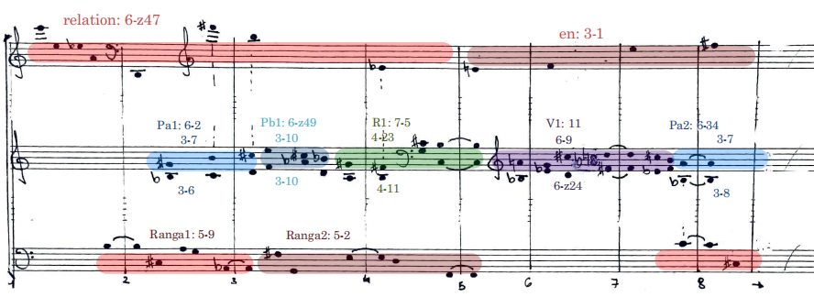

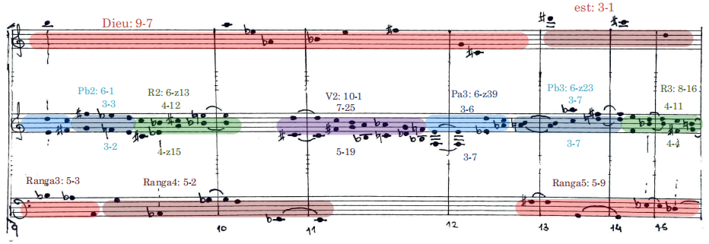

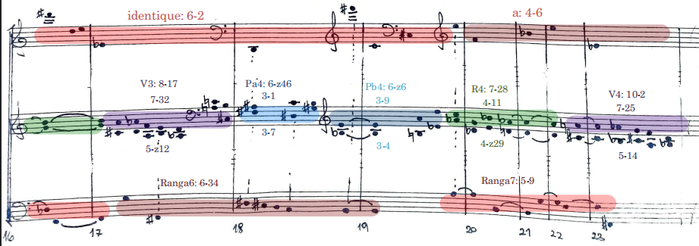

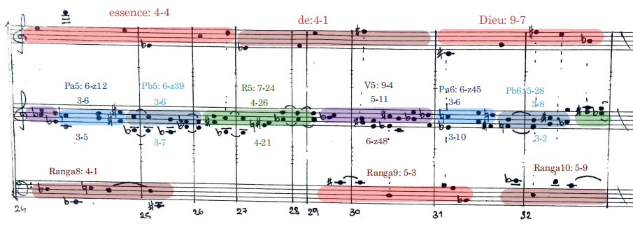

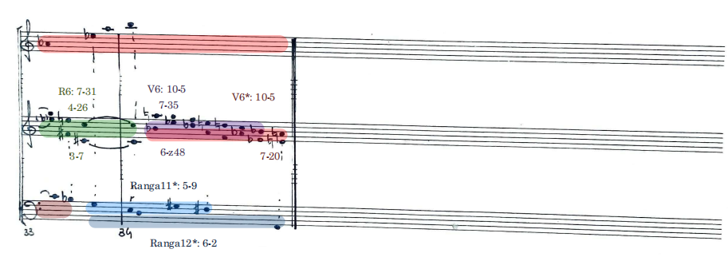

Observemos el contenido de alturas de la mano derecha. De manera directa observamos que los segmentos “en” y “es” son los mismos, y que “Dieu” se repite dos veces. Con esto podríamos empezara tener indagaciones de que “Dieu” es significante ya que se repite dentro de la oración. En el ejemplo 2 veremos la lista de los pc sets con sus distintas formas, esto
Ejemplo 2
“Relation”: 6-z47
fs 443926e3
fn 23469e
fb 012479
v 233241

“en”: 3-1
fs 4546
fn 456
fb 012
v 210000

“Dieu”: 9-7
fs e938t4671
fn 346789te
fb 01234578t
v 677673

“es”: 3-1
fs 312
fn 123
fb 012
v 210000

“identique”: 6-2
fs 624324014
fn 012346
fb 012346
v 443211

“á”: 4-6
fs 5t43
fn 345t
fb 0127
v 210021

“essence”: 4-4
fs 454304
fn 0345
fb 0345
v 211110

“de”: 4-1
fs 3546
fn 3456
Fb 0123
v 321000

nos ayudara para hacer relaciones de inclusión en búsqueda de unidad. Tomemos a “Dieu” de referencia, cuando intentamos incluir a “relation” dentro de “Dieu” en un primer momento no podríamos desde su forma superficial (fs) o forma normal (fn), pero en la forma básica (fb) de los pc sets vemos que sí se incluye. Esto se debe a que la fn de “relation” necesita de t4 para estar incluido en la fn de “Dieu”, es decir que “relation” esta transportado con respecto a “Dieu”. Así, el ejemplo 3 nos muestra una tabla de inclusiones de todo este plano. Nos encontramos que la indagación que teníamos con respecto a “Dieu” se hacen realidad, es significante ya que incluye a todos los pc set de la mano derecha. Ahora veamos
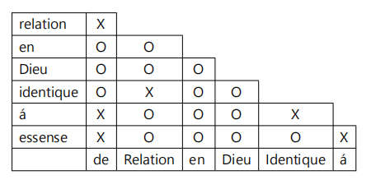
Ejemplo 3

las relaciones de pc set de misma cardinalidad utilizando las relaciones sf (de factor de similitud) de lord que muestras el ejemplo 4. Observamos que las relaciones son medianamente estrechas, ya que no son las más estrechas posibles -es decir 1, ya que 0 pretende el mismo vector. Veamos el ejemplo 5, en donde se muestra la ubicación de cada pc set dentro del globo de Gates, este en relación con lo anterior no nos muestra un gran grado de homogeneidad (o unidad) - salvo que se pueda decir que tres de siete pc sets se encuentran en la zona cromática-, sino una estratificación de la sistematización de sus contenidos interválicos. Hasta ahora descubrimos que en el plano de la mano derecha aquellas segmentaciones que aparentaban ser distintas, no solo que en su mayoría incluyen y/o están incluidas en, y que aquellos con el mismo cardinal tienen una relación estrecha, sino que ademas, y tal vez más importante, que existe uno que incluye a todos y se conforma como una unidad entre todos los pc set de este plano.
Ejemplo 4
$\begin{aligned}\text{sf}=(4−4/4−6)=\frac{0+0+1+1+1+1}{2}=2 \\ \text{sf}=(4−4/4−1)=\frac{1+1+0+1+1+0}{2}=2 \\ \text{sf}=(4−4/4−6)=\frac{1+1+1+0+2+1}{2}=3\end{aligned}$$\text{sf}=(6−z{\text{47}}/6−2)=\frac{2+1+0+0+3+0}{2}=3$

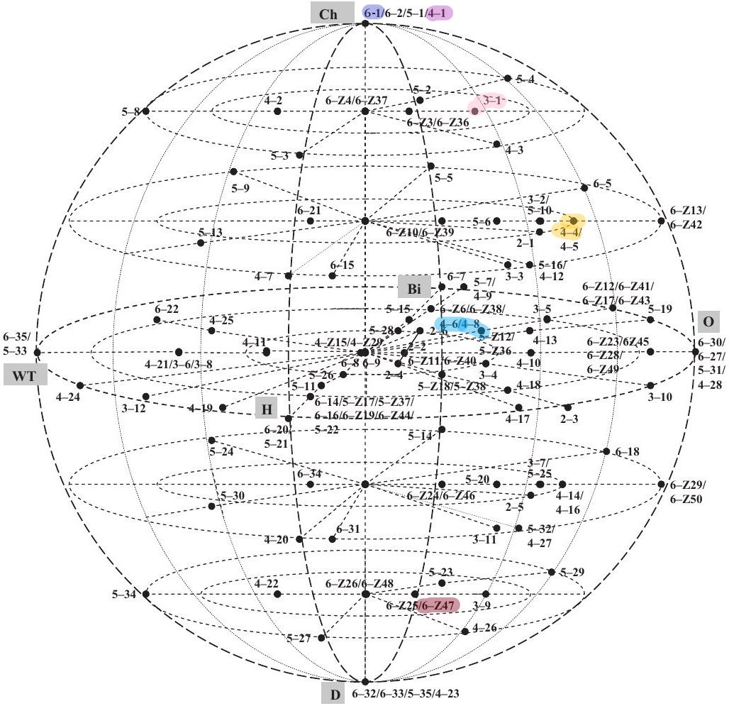
Ejemplo 5

En el plano del Pedal me parece importante indicar una cuestión que ocurre en la superficie musical antes de comenzar con los conjuntos de alturas. Para un oído (o vista) atenta nos encontramos con un perfil del movimiento alturas que se repite siempre, aunque no con los mismos intervalos, ver el ejemplo 6. Con esto, para mi, se genera un gran grado de
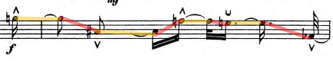
Ejemplo 6

unidad desde la superficie musical, por ende me pregunto ¿Qué ocurre con la relación de conjuntos de alturas? Nuevamente nos encontramos con un pc set que se repite en los distintos segmentos, el pc set 5-9 se repite en Ranga 1, 5, 7, 10, 11; el pc set 5-2 en Ranga 2 y 4; y el pc set 5-3 en Ranga 3 y 9. En este sentido el pc set 5-9 tendría un alto grado de importancia en este plano, y vemos que las relaciones sf entre los otros dos pc sets de cardinal 5 es bastante estrecha -aunque la más estrecha esta dada por la relación entre (5-2/5-3), ver ejemplo 7. Pero, en el gráfico de inclusiones del ejemplo 8 de este plano
$\begin{aligned}\text{sf}=(4−4/4−6)=\frac{0+0+1+1+1+1}{2}=2 \\ \text{sf}=(4−4/4−1)=\frac{1+1+0+1+1+0}{2}=2 \\ \text{sf}=(4−4/4−6)=\frac{1+1+1+0+2+1}{2}=3\end{aligned}$$\text{sf}=(6−z{\text{47}}/6−2)=\frac{2+1+0+0+3+0}{2}=3$Ejemplo 7

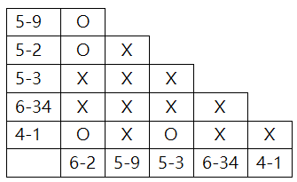
Ejemplo 8

podemos observar la poca relación que se puede encontrar desde este aspecto -salvo por la inclusión obvia de 5-9 en 6-2, simplemente tenemos dos inclusiones más entre los seis pc sets. Pero hay que tener en cuenta la mayoría de las segmentaciones, nueve, entran dentro de los pc set de cardinal 5 vistos, mientras que solo tres son distintos -aunque no tanto, ya que 6-2 es el resultado de un segmento ambiguo con respecto a la estructura rítmica establecida que incluye 5-9, y 4-1 esta incluido dentro de 5-2. Ahora bien, si observamos el globo de Gates, ejemplo 9, en este plano encontramos que hay una supremacía de la zona cromática -a pesar que el pc set 6-34 se encuentre dentro de la zona de hexátona, pero podría relacionarse
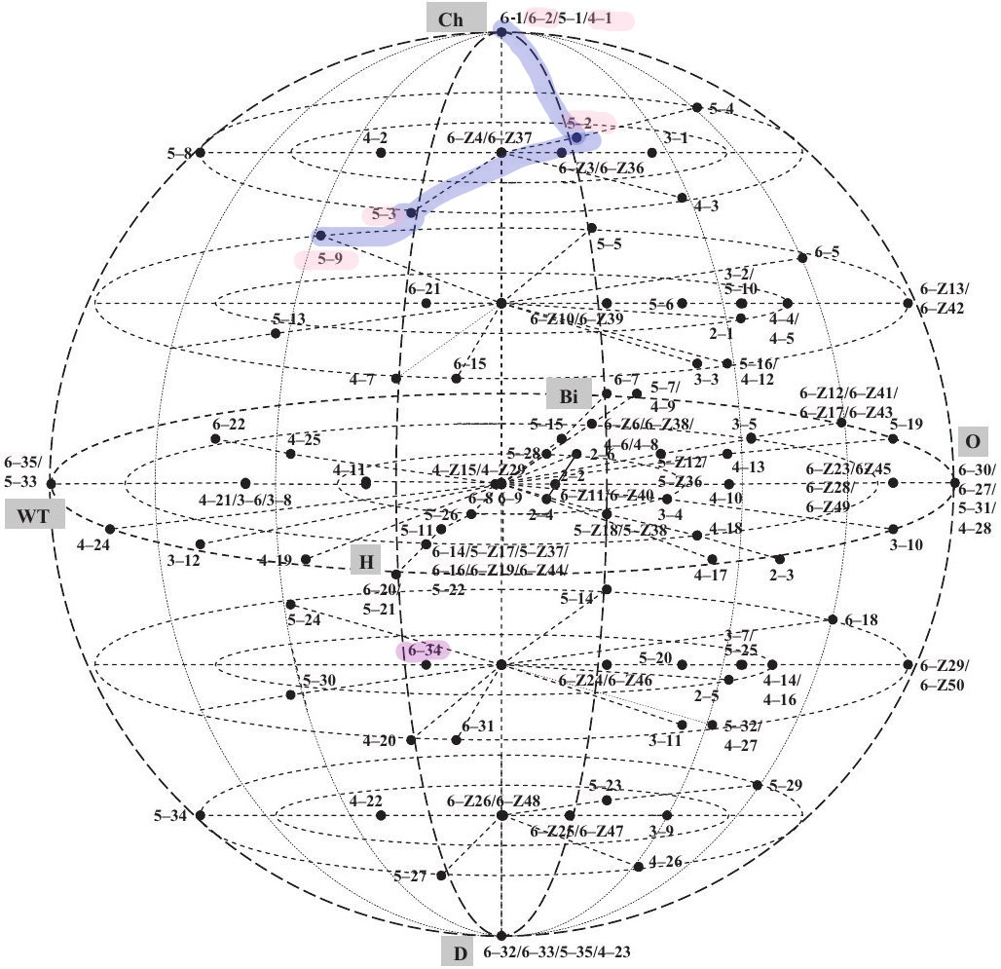
Ejemplo 9

con la transformación que tiene en su estructura rítmica. Lo interesante aquí es la relación
de inclusión que tienen los pc set de este plano con el pc set importante (9-7) del plano de la mano derecha, al parecer, este de nuevo incluye a todos los pc set (ver ejemplo 10, adelante), dándole un grado mayor de importancia a este conjunto.
Mientras que en los anteriores dos planos la cantidad de conjuntos era pequeña, ahora, en el plano de la mano izquierda, resultan más complejas. A simple vista en la superficie musical no habría una concepción lógica de como organiza las alturas, tal vez podamos encontrar una predominancia del uso de séptimas o algunas díadas que se repiten, pero no más que eso -o al menos, yo no encontré. Así que con una alta expectativa en las relaciones que encontramos anteriormente, realize un cuadro de inclusiones de todos los pc sets (no teniendo en cuenta los que se repiten obviamente) de la obra según esta segmentación, y el resultado se muestra en el ejemplo 10. Las columnas y filas de color refieren a conjuntos que no pertenecen o están incluidos en el plano de la mano izquierda. Se advierte que la segmentación de la mano izquierda divide el segmento según la sección rítmica, y a la vez en subsegmentos diferenciando la voz superior de la inferior de las díadas. Analizando todas las secciones Pa nos encontramos que la mayoría presenta un pc set de cardinal 6 diferentes es frecuente la repetición de los pc set en los subconjuntos, en particular se repiten cuatro veces los pc set 3-7 y 3-6, y presentando reagrupaciones diversas de pc set de cardinal 3. Pero esto no ocurre en el conjunto de las secciones Pb, hay algunos pc set repetidos de cardinal 3 como dos 3-2 , dos 3-10 y tres 3-7, pero no hay en este un intercambio y reaparición constante dentro de los distintos segmentos. Lo que si, encontramos una repetición el pc set 6-z39 en ambas totalidades de secciones (el Pa3 y el Pb5), como la repetición de los pc set 3-6, 3-7, 3-8 y 3-10. Mientras que el conjunto de las secciones Pa en su mayoría todos los segmentos incluyen a los pc sets de los subsegmentos dando una comprensión de unidad - salvo el pc set 6-34 que no incluye a los sets 3-1, 3-5 y 3-6. El conjunto de las secciones Pb todas no incluyen, al menos un pc set de los subsegmentos propuestos. Así en gran medida tenemos un entramado complejo de inclusiones. Que demuestra que a pesar de que en la superficie musical estas estructuras rítmicas se repiten generando una noción de unidad, hacia el nivel de conjuntos de altura la unidad no se encuentra de manera directa, sino, en este caso por un entramado complejo de inclusiones. Sin embargo, podemos podemos establecer ciertas importancias a aquellos pc set que incluyen o son incluidos por la mayoría. Como es el caso de el pc set 9-7 antes nombrado, ya no incluye a todos los pc set, pero es el que más incluye de todos lo cual le genera una gran importancia en ese ámbito. Otro es el pc es el 3-7 ya que no solo es en gran parte incluido en la mayoría de los pc set según la segmentación, sino que dentro del plano de la mano izquierda es el pc set más repetido. Sin embargo, la gran cantidad de conjuntos diversos muestra que a pesar de presentarse una estructura
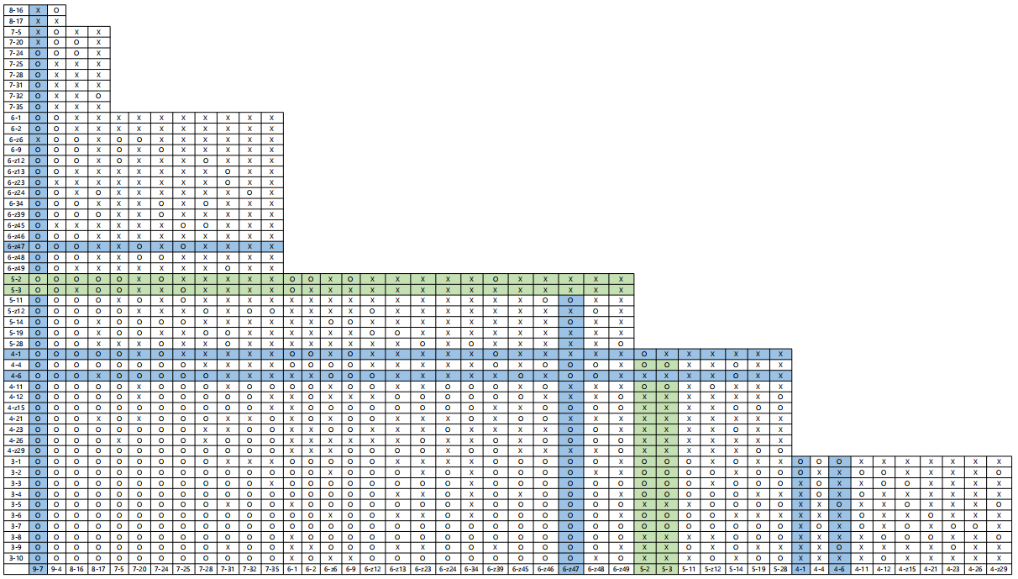
Ejemplo 10

compositiva coherente o lógico a nivel compositivo o de estructura superficial, no lo es tanto en el nivel de alturas.
Bien, para terminar el análisis quisiera presentar una segmentación alternativa, que sea más cercana para quienes critiquen que la segmentación realizada no representa la cognición del oído. Pero no puedo pretender hacer divisiones absurdas que estén medidas por la arbitrariedad dentro de esta textura particular de esta pieza. Así que decidí segmentar todas las posibilidades verticales que pueden encontrarse en esta pieza, y remarque aquellas agrupaciones (de más de dos alturas) que coincidan en un ataque sincrónico. En el anexo se muestra la partitura segmentada y una tabla de pc sets encontrados. En la tabla se numeran los pc sets encontrados y se caracteriza con un asterisco si solo dos planos realizan un ataque sincrónico (en la partitura segmentada aparecen en violeta) y con dos asteriscos si todos los planos que suenan tienen un ataque sincrónico (en la partitura segmentada aparece con verde). De manera curiosa, esta segmentación deja a la luz todas las estructuras de cardinales 3 y 4. Lo cual hace imposible generar relaciones de inclusión o de vector interválico. Tampoco podemos realizar un seguimiento teleológico de la obra a través del globo de Gates. Así que veremos relaciones simples de repeticiones de conjuntos de alturas y tomaremos a cuales más se repitan como significantes. La siguiente tabla, ejemplo 11, muestra las repeticiones de todos los pc sets que aparecen según esta segmentación (entre paréntesis muestra el numero de segmento ):
Ejemplo 11
3-1 = 4 (65-154)
3-2 = 5 (9 - 145)
3-3 = 4 (26 - 173)
3-4 = 8 (16 - 193)
3-5 = 10 (7 - 146)
3-6 = 5 (25 - 140)
3-7 = 2 (152 - 188)
3-8 = 5 (62 - 176)
3-9 = 2 (46 - 94)
3-10 = 2 (102 - 147)
3-11 = 3 (18 - 129)
3-12 = 1 (61)

4-1 = 1 (182)
4-2 = 1 (159)
4-3 = 1 (21)
4-4 = 6 (39 - 183)
4-5 = 6 (3 - 85)
4-6 = 4 (11 -167)
4-7 = 3 (75 - 158)
4-8 = 7 (5 - 137)
4-9 = 1 (114)
4-10 = 1 (161)
4-11 = 5 (40 - 178)
4-12 = 10 (34 - 172)
4-13 = 5 (8 - 169)
4-14 = 4 (15 - 93)

4-z15 = 16 (2 - 190)
4-16 = 6 (49 - 192)
4-17 = 3 (14 - 35)
4-18 = 3 (10 - 189)
4-19 = 14 (59 - 185)
4-20 = 4 (74 - 191)
4-21 = 2 (92 - 173)
4-22 = 3 (71 - 122)
4-23 = 2 (151 - 187)
4-24 = 6 (42 - 166)
4-25 = 2 (41 - 90)
4-26 = 3 (153 - 174)
4-27 = 8 (57 - 186)
4-28 = 3 (96 - 115)
4-z29 = 10 (4 -179)

Encontramos que el pc set que más aparece es el 4-z15, el que le sigue el 4-19 y así. Con esto no solo podemos caracterizar la importancia de un pc set, sino que también representar en el globo de Gates las sonoridades más predominantes de la pieza. En el ejemplo 12, se muestra esto. Observamos que la sonoridad predominante de toda al pieza se encuentra en la zona gregaria ya que no se puede caracterizar dentro de ninguna sistematización de los genera de Gates, o dicho contrariamente es potencialmente sistematizado dentro de todos los genera, esto se debe a que su vector interválico se distribuye de manera pareja en todos sus ic. Además que sirve como eje sonoro central de la obra para el cual se distribuyen las sonoridades particulares hacia otras direcciones del globo. Y partiendo de esta como una zona central tiene desplazamientos de segunda medida -ya que es el segundo pc set (4-19) con mayor aparición- hacia la zona hexátona. Y por último, los siguientes 3 pc sets de mayor aparición, se encuentran uno (4-z29, que además esta en relación z con 4-z15) de nuevo en la zona gregaria, lo cual la refuerza; y los otros dos (4-12 y 3-5) están cerca de la zona contraria a la hexátona, la bicromática. Pero hay que tener en cuenta que de manera muy puntual las demás sonoridades se dispersan por todo el globo, pero no con la predominancia de estas.
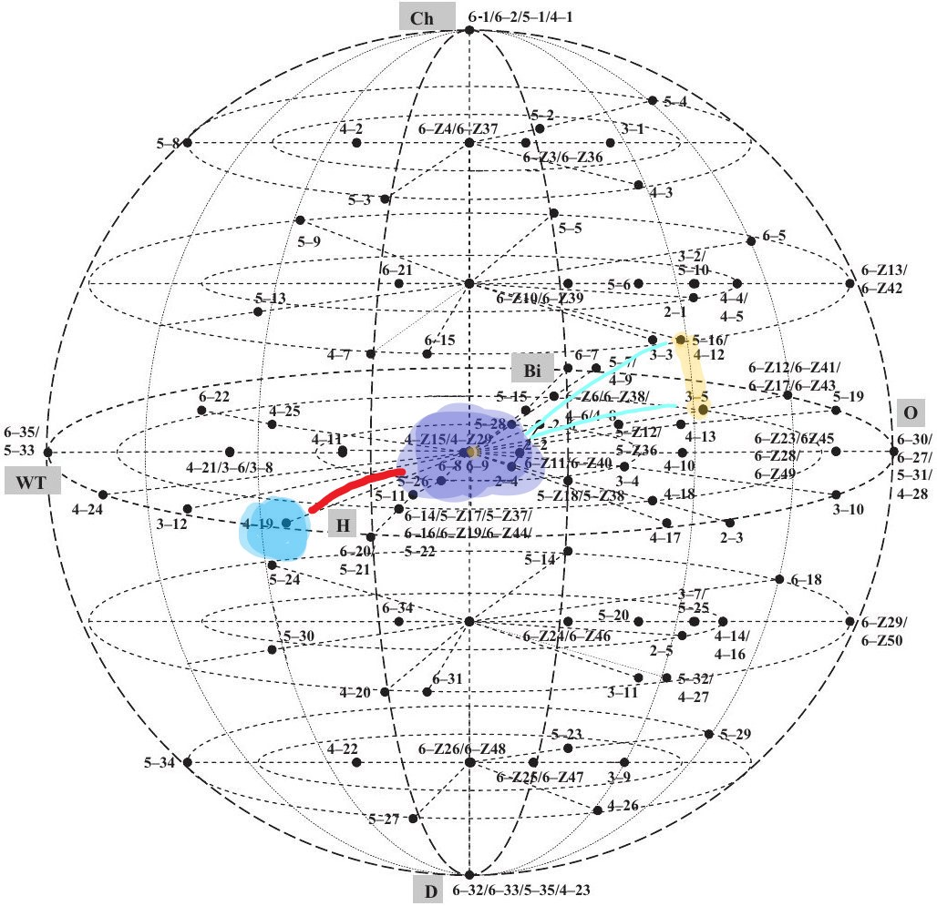
Ejemplo 12

Conclusión:
La búsqueda de la problemática planteada nos lleva a la necesidad de realizar varios tipos de segmentaciones para una caracterización más completa de la pieza. La problemática de seccionar de manera convecional por cognición realza la necesidad de buscar otros caminos para estructuración de la obra para que después entren en relación. Y existen casos, músicas, con una textura mucho más compleja que la vista, que probablemente no puedan ser segmentadas de la primera manera demostrada.
Resulta interesante ver que los resultados de ambas segmentaciones son bastante dispares. Resultaría simplista de nuestra parte decir que la relación de toda la obra radica en el pc set 9-7, ya que es el conjunto descrito como más importante en la caracterización del análisis según la primera segmentación, y que a su vez incluye a 4-z15, el más importante de la segunda segmentación. Uno, porque tendría muy poco peso analítico, todos los conjuntos de cardinal 4 están incluidos en 9-7. Y dos porque ese no es el enfoque de nuestro análisis. Ya que, esta diferencia en los resultados esta dado en gran parte por la necesidad analítica distinta propuesta directamente dentro del nivel de la segmentación. Mientras que la primera se basa en una estratificación de planos y caracterización según (en gran parte) por las repeticiones estructurales de la superficie (y dadas específicamente por las duraciones). La segunda plantea todas las posibilidades sonoras de manera superpuesta -o verticales- que se encuentran en la obra. Entonces la primera segmentación propuesta, resalta más las relaciones la superficie musical y las relaciones de alturas, como de las relaciones de inclusión de las mismas. La segunda resalta las caracterizaciónes sonoras y describe las armonías.

Bibliografía:
Cook, Nicholas. A guide to musical analysis, Oxford: Oxford University Press (1994).

Fessel, P. (1994): “Hacia una caracterización formal del concepto de textura” en:
Revista del Instituto Superior de Música / N° 5, , pp. 75-93

Forte. Allen. The Structure of atonal music, New Haven & London: Yale University Press (1973).

Lord, Charles H. "Intervallic Similarity Relations in Atonal Set Analysis", en Journal of Music Theory, Vol. 25, No. 1 (1981), pp. 91-111 (Trad. F. Sammartino).

Sammartino, Federico. “La música de Berio desde una perspectiva de los Genera”. En Boletín de la AAM, 29/70, (2015) pp. 9-28, disponible en http://www.aamusicologia.com.ar/boletines/Bolet%C3%ADnAAM_70_Primv2015.pdf.

Anexo:
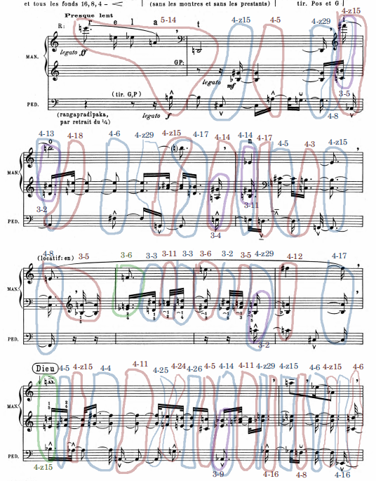

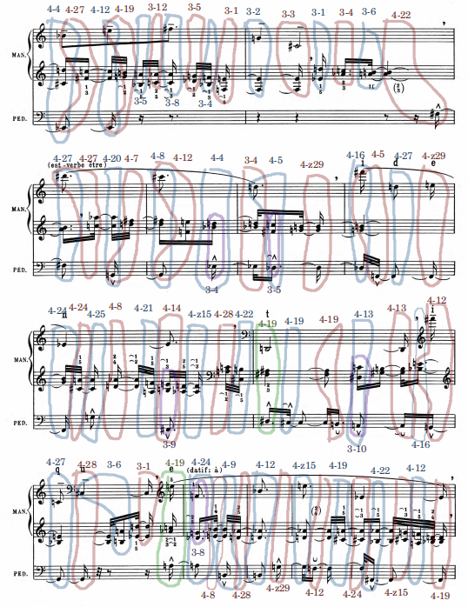

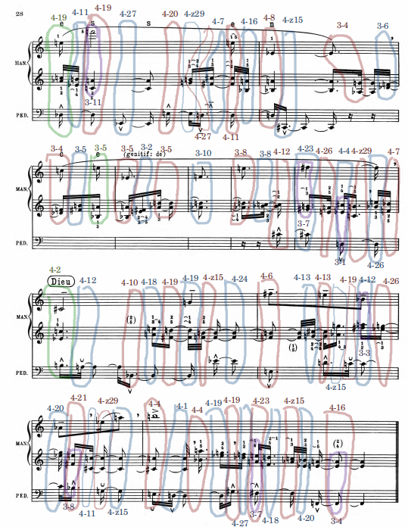

Tabla de pc set de la segunda segmentación:

- 5-14 = 01257 (439e2)
- 4-z15 = 0146 (28t1)
- 4-5 = 0126 (28t9)
- 4-z29 = 0137 (28t7)
- 4-8 = 0156 (6e07)
- 4-z15 = 0146 (6e08)
- 3-5 = 016 (6e0) *
- 4-13 = 0136 (e128)
- 3-2 = 013 (e12) *
- 4-18 = 0147 (e458)
- 4-6 = 0127 (e456)
- 4-z29 = 0137 (e457)
- 4-z15 = 0146 (e187)
- 4-17 = 0347 (et27)
- 4-14 = 0237 (e894)
- 3-4 = 015 (894) *
- 4-14 = 0237 (36e4)
- 3-11 = 037 (36e) *
- 4-17 = 0347 (36e2)
- 4-5 = 0126 (3172)
- 4-3 = 0134 (3e02)
- 4-z15 = 0146 (3e05)
- 4-8 = 0156 (4e05)
- 3-5 = 016 (49t)
- 3-6 = 024 (537) **
- 3-3 = 014 (512)
- 3-11 =037 (508)
- 3-3 = 014 (526)
- 3-6 = 024 (426)
- 3-2 = 013 (413)
- 3-5 = 016 (4e5)
- 4-z29 = 0137 (49t0)
- 3-2 = 013 (9t0) *
- 4-12 = 0236 (69t0)
- 4-17 = 0347 (69t1)
- 4-z15 = 0146 (e24t) **
- 4-5 = 0126 (e06t)
- 4-z15 = 0146 (e068)
- 4-4 = 0125 (e678)
- 4-11 = 0135 (e679)
- 4-25 = 0268 (e359)
- 4-24 = 0248 (e357)
- 4-26 = 0358 (e247)
- 4-5 = 0126 (e017)
- 4-14 = 0237 (et38)
- 3-9 = 027 (t38) *
- 4-11 = 0135 (e198)
- 4-z29 = 0137 (e4t8)
- 4-16 = 0157 (e4t6)
- 4-z15 = 0146 (94t6)
- 4-8 = 0156 (94t5)
- 4-6 = 0127 (34t5)
- 4-z15 = 0146 (84t5)
- 4-16 = 0157 (84t3)
- 4-6 = 0127 (8213)
- 4-4 = 0125 (t213)
- 4-27 = 0258 (t063)
- 4-12 = 0236 (4063)
- 4-19 = 0148 (4e73)
- 3-5 = 016 (49t)
- 3-12 = 048 (480)
- 3-8 = 026 (680)
- 3-5 = 016 (671)
- 3-4 = 015 (65t)
- 3-1 = 012 (645)
- 3-2 = 013 (745)
- 3-3 = 014 (145)
- 3-1 = 012 (123)
- 3-4 = 015 (108)
- 3-6 = 024 (1e9)
- 4-22 = 0247 (1096)
- 4-27 = 0258 (3e96)
- 4-27 = 0258 (3806)
- 4-20 = 0158 (3807)
- 4-7 = 0145 (3627)
- 4-8 = 0156 (1627)
- 4-12 = 0236 (1457)
- 4-4 = 0125 (12t3)
- 3-4 = 015 (2t3) *
- 3-4 = 015 (2t3)
- 4-5 = 0126 (2061)
- 3-5 = 016 (061) *
- 4-z29 = 0137 (2671)
- 4-16 = 0157 (6e71)
- 4-5 = 0126 (6e75)
- 4-27 = 0258 (2e75)
- 4-z29 = 0137 (4e75)
- 4-24 = 0248 (3e75)
- 4-24 = 0248 (3915)
- 4-25 = 0268 (3917)
- 4-8 = 0156 (3827)
- 4-21 = 0246 (3597)
- 4-14 = 0237 (34e6)
- 3-9 = 027 (4e6) *
- 4-z15 = 0146 (3286)
- 4-28 = 0369 (3096)
- 4-22 = 0247 (3e16)
- 4-19 = 0148 (2t63) **
- 4-19 = 0148 (2t61)
- 4-19 = 0148 (2t6e)
- 4-13 = 0136 (2039)
- 3-10 = 036 (039) *
- 4-13 = 0136 (2e89)
- 4-16 = 0157 (24t9)
- 4-12 = 0236 (64t7)
- 4-27 = 0258 (04t7)
- 4-28 = 0369 (14t7)
- 3-6 = 024 (19e)
- 3-1 = 012 (123)
- 4-19 = 0148 (4089) **
- 4-24 = 0248 (5719)
- 3-8 = 026 (571)
- 4-8 = 0156 (5t49)
- 4-9 = 0167 (5t4e)
- 4-28 = 0369 (582e)
- 4-12 = 0236 (t82e)
- 4-z29 = 0137 (t827)
- 4-z15 = 0146 (4827)
- 4-12 = 0236 (4825)
- 4-19 = 0148 (4915)
- 4-24 = 0248 (3915)
- 4-22 = 0247 (38t6)
- 4-z15 = 0146 (3716)
- 4-12 = 0236 (3596)
- 4-19 = 0148 (32t6)
- 4-19 = 0148 (4081) **
- 4-11 = 0135 (4e31)
- 4-19 = 0148 (5901)
- 3-11 = 059 (590) *
- 4-27 = 0258 (5903)
- 4-20 = 0158 (5904)
- 4-z29 = 0132 (5e74)
- 4-27 = 0258 (5e72)
- 4-7 = 0145 (5162)
- 4-11 = 0135 (4162)
- 4-16 = 0157 (49t2)
- 4-8 = 0156 (39t2)
- 4-z15 = 0146 (39t1)
- 3-4 = 015 (378)
- 3-6 = 024 (351)
- 3-4 = 015 (051)
- 3-5 = 016 (0e6)
- 3-5 = 016 (49t) **
- 3-5 = 016 (39t)
- 3-2 = 013 (346)
- 3-5 = 016 (328)
- 3-10 = 036 (528)
- 3-8 = 026 (428)
- 3-8 = 026 (40t)
- 4-12 = 0236 (40t1)
- 4-23 = 0257 (6e81)
- 3-7 = 025 (6e8) *
- 4-26 = 0358 (6941)
- 4-4 = 0125 (6132)
- 3-1 = 012 (132) *
- 4-z29 = 0137 (6e02)
- 4-26 = 0248 (64t2)
- 4-7 = 0145 (6152)
- 4-2 = 0124 (103e) **
- 4-12 = 0236 (1039)
- 4-10 = 0235 (103t)
- 4-18 = 0147 (149t)
- 4-19 = 0148 (126t)
- 4-19 = 0148 (726t)
- 4-z15 = 0146 (7e5t)
- 4-24 = 0248 (7e53)
- 4-6 = 0127 (6e54)
- 4-13 = 0136 (6174)
- 4-13 = 0136 (4172)
- 4-z15 = 0146 (4782)
- 4-19 = 0478 (4780)
- 4-12 = 0236 (t960)
- 3-3 = 014 (t96) *
- 4-26 = 0358 (t730)
- 4-20 = 0158 (8730)
- 4-21 = 0246 (846t)
- 3-8 = 026 (46t) *
- 4-11 = 0135 (801t)
- 4-z29 = 0137 (3017)
- 4-z15 = 0146 (9017)
- 4-4 = 0125 (e014)
- 4-1 = 0123 (e012)
- 4-4 = 0125 (e9t2)
- 4-19 = 0148 (e732)
- 4-19 = 0148 (e738)
- 4-27 = 0258 (e518)
- 4-23 = 0257 (e496)
- 3-7 = 025 (496) *
- 4-18 = 0147 (e256)
- 4-z15 = 0146 (e086)
- 4-20 = 0158 (et36)
- 4-16 = 0157 (e945)
- 3-4 = 015 (945) *

Sacado de https://www.youtube.com/watch?v=qfqNRd0MtXc
Lo comúnmente es relativo, ya que habría que discriminar sobre la sociedad de la que se esta hablando; pero con esto me refiero a las generalidades tanto en las construcciones como identificaciones de unidades significantes de la música de los siglos XVIII-XIX y la llamada “música popular”.
Las letras en mayúscula para nombrar cada estructura sale del nombre de cada tipo rítmico indio que Messiaen utiliza: P=Pratapacekhara; R=Ragavardhana; y por ultimo, V=Varnamanthika. Pa y Pb se refiere a que Pratapacekhara aparece dos veces dentro del conjunto estructural de cuatro patrones rítmicos que luego se repite.
Igual que antes, “Ranga” es mi abreviación del tipo rítmico indio utilizado rangapradipaka.
Pablo Fessel (1994). Hacia una caracterización formal del concepto de textura. Revista del ISM, Núm. 5, 1996. https://doi.org/10.14409/ism.v1i5. En esta monografía no se desarrollara la teoría de Fessel. Se tomara como un texto leído.

